Cambé, 19 de Novembro de 2018.

Requerimento nº. 40º /2018.

Exmo. Sr. Presidente da Câmara Municipal de Cambé, do Estado do Paraná.

O Vereador que subscreve, usando das atribuições que lhe são conferidas pelo Regimento Interno desta Casa, requer o encaminhamento de expediente ao Senhor Prefeito Municipal, fazendo as seguintes reivindicações:

- Referente ao Jardim Água da Esperança:
Roçagem e limpeza do bairro.
Construção de um Centro Comunitário.
Construção de uma quadra de esportes.
Construção de uma Cmei no bairro.
Implantação de uma academia ao ar livre.

- Revitalização e Conservação do Centro Esportivo do Conjunto Castelo Branco.

- A Revitalização imediata do Fundo de Vale do Jardim Silvino e do Fundo de Vale do Jardim Novo Bandeirantes.
- Recolhimento de galhos no Jardim Ana Eliza I, II e III, Novo Bandeirantes e Silvino.

- Reativação do Conselho Municipal de Segurança no Município.

Certo de ser atendido e na esperança de juntos podermos contribuir para o bem da nossa cidade, desde já agradeço.

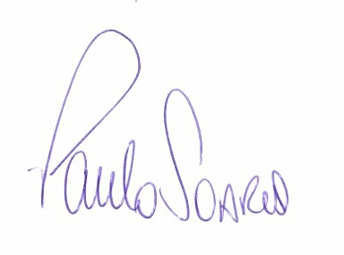
Vereador

